Задания 5-6
Исследовательская работа на тему:
«Алгоритмы крупномасштабной и многомерной кластеризации.»
Найти и освоить имплементацию 2-3 методов large-scale(high-dimensional) кластеризации.
Кластеризация — подход к интеллектуальному анализу данных для обнаружения знаний. Кластеризация — это методы исследовательского анализа данных, которые разбивают несколько объектов данных в одни и те же группы, называемые кластерами.
В последние годы кластеризация становится все более важной темой, вызванной переизбытком данных из самых разных дисциплин. Существующие методы определения количества кластеров хорошо работают на небольших наборах данных низкой размерности, но как эффективно определить оптимальное количество кластеров на больших наборах данных крупной размерности по-прежнему остается сложной проблемой. Высокие требования к кластеризации многомерных данных, предполагают возможность масштабируемости алгоритмов кластеризации из-за сложности данных, имеющей основные аспекты: объем данных и размерность. Научные данные из многих областей, таких как как астрономия, финансы, геномика, геология и физика, измеряются и хранится в сотнях гигабайт или даже терабайтах. С дальнейшими достижениями баз данных, Интернета и других технологий, которые усложняют данные, масштабируемость становится все более важной в кластеризации. Из-за отсутствия связи между сообществами исследователей в этой области аналогичные теории или алгоритмы многократно перерабатываются, что приводит к ненужной трате времени и ресурсов. Кроме того, различные термины, незнание многих методов приводят в заблуждение практиков в кластерном анализе. Необходима четкая и исчерпывающая информация в области кластеризации больших данных. Эта потребность, в том числе, сподвигла нас сделать исследование на тему крупномасштабной кластеризации данных и кластеризации многомерных данных.
В нашей работе мы рассмотрели некоторые методы эффективной оценки оптимального количества кластеров на крупномасштабных многомерных наборах данных, которые могут преодолеть недостатки существующих методов оценки и точно и быстро определить оптимальное количество кластеров.
Многие алгоритмы были специально разработаны для кластерного анализа крупномасштабных наборов данных. Некоторые алгоритмы масштабируются линейно с размером входных данных и могут обрабатывать очень большие наборы данных. Однако представления многих из них ухудшаются с увеличением входной размерности. Некоторые не сильно известные алгоритмы, как CLIQUE и DENCLUE, успешно применяются в такие случаи, но они еще далеко не полностью эффективны, их мы и рассмотрели подробнее в рамках решения задачи. Алгоритмы объединяют более одного метода для обеспечения масштабируемости к крупномасштабному кластерному анализу данных и, таким образом, относятся как минимум к двум подходам. Например, алгоритм DENCLUE опирается как на понятия кластеризации, основанные на плотности, так и на основе сетки. Алгоритм CLIQUE кластеризует подпространства также на основе сетки и плотности.

Справка об используемых наборах данных
Здесь представлены наборы данных, которые используются в 5 – 6 задачах.
Все наборы данных из задач - это обработанные готовые наборы данных с определенным числом столбцов для каждого отдельного пространственного случая.

Двумерные данные:
Набор данных №1 - Подобранный набор точек на плоскости (770 строк/объектов, 2 столбца/параметра)
Набор данных №2 - Forest Cover Type (581012 строк/объектов, 2 столбца/параметра)
Набор данных №10 - Chess Games (6256184 строк/объектов, 2 столбца/параметра)

Трехмерные данные:
Набор данных №3 - Набор точек в пространстве. (149 строк/объектов, 3 столбца/параметра)
Набор данных №4 - Iris (150 строк/объектов, 3 столбца/параметра)
Набор данных №5 - Forest Cover Type (581012 строк/объектов, 3 столбца/параметра)
Набор данных №6 - Credit Card (8636 строк/объектов, 3 столбца/параметра)
Четырехмерные данные:
Набор данных №7 - Iris (150 строк/объектов, 4 столбца/параметра)
5-мерные данные:
Набор данных №8 - Epileptic Seizure Recognition (11500 строк/объектов, 5 столбцов/параметров)
6-мерные данные:
Набор данных №9 - Spotify Songs (39087 строк/объектов, 6 столбцов/параметров)
10-мерные данные:
Набор данных №11 - Forest Cover Type (581012 строк, 10 столбцов)
20-мерные данные:
Набор данных №12 - Epileptic Seizure Recognition (11500 строк, 20 столбцов)

Определение и свойства алгоритмов.
Представим объяснение рассматриваемых нами алгоритмов, их устройство и принцип работы.
- CLIQUE.
Для работы в многомерном пространстве признаков в рамках сеточного подхода были разработаны алгоритмы CLIQUE (CLustering In QUEst). Алгоритм CLIQUE является одним из классических сеточных алгоритмов.
Общая схема этого алгоритма состоит в том, что пространство данных разбивается на блоки (параллелепипеды), из них выделяются блоки с высокой плотностью точек входной выборки и кластеры образуют связные компоненты из таких блоков.
Пусть А = {A₁, A₂, …, A_{d}} - множество ограниченных линейно упорядоченных областей и S = A₁ × A₂ × … × A_{d} – соответствующее а-мерное пространство. Будем называть A₁, …, A_{d} измерениями или атрибутами S. Входная выборка D = {X₁, X₂, …, X_{m}} состоят из d-мерных точек X_{i} = (x_{i1}, x_{i2}, …, x_{id}).
Пространство S разбивается на непересекающиеся блоки-параллелепипеды. Они получаются путем разбиения каждого измерения на ξ интервалов равной длины (ξ является входным параметрам). Каждый d-мерный блок u имеет вид {u₁, u₂, …, u_{d}}, где u_{i} = [l_{i,} h_{i}) - полуоткрытый интервал из разбиения A_{i}. Плотностью блока называется доля точек выборки, попавших в этот блок. Блок называется плотным, если его плотность не меньше τ (это еще один входной параметр).
Аналогично определяются блоки для всех подпространств исходного d-мерного пространства. Блок в k-мерном подпространстве S, определяемом произведением A_{t1} × A_{t2} × … × A_{tk}, где k < d и t_{i} < t_{j} , если i < j, является произведением соответствующих интервалов u_{t1} × u_{t2} × … × u_{tk}
Кластером назовем максимальное множество связанных плотных блоков в k-мерном подпространстве. Два блока u₁ и u₂ связаны, если у них есть общая грань или если существует третий к-мерный блок u₃ такой, что u₁ связан с u₃ и u₂ связан с u₃. Блоки u₁ = { r_{t1}, r_{t2}, …, r_{tk} } и u₂ = { r`_{t1}, r`_{t2}, …, r`_{tk} } имеют общую грань, если для (k - 1) - го измерения их интервалы совпадают r_{ti =} r`_{ti} при i ∈ {1, 2, … , k} \ {j}, а для оставшегося измерения t_{j} либо l`_{tj} = h_{tj} либо l_{tj} = h`_{tj.}
Рассматриваемый вариант задачи кластеризации можно сформулировать следующим образом: по заданной входной выборке D, состоящей из d-мерных точек, и параметрам ξ и τ найти и эффективно представить кластеры по всех подпространствах исходного пространства.
Алгоритм CLIQUE решает эту задачу в 2 этапа
1. Выделение подпространств, содержащих кластеры, и плотных блоков в них.
2. Идентификация кластеров.
Этап 1. Определение плотных блоков.
На этом этапе требуется рассмотреть 2^{d} различных подпространств и для каждого k-мерного подпространства исследовать на плотность ξ^{k} блоков. Чтобы уменьшить объем выполняемой работы, в основе алгоритма CLIQUE лежит наблюдение о том, что если набор точек С образует кластер в некотором k-мерном подпространстве, то в каждой (к - 1)-мерной проекции этого пространства, С также входит в какой-нибудь кластер. Обозначим через F_{k} множество плотных к-мерных блоков. Алгоритм последовательно строит множества F₁, F₂, …, F_{k}, … . При построении F_{k} вначале с помощью F_{k-1} формируется множество C_{k} кандидатов в плотные k-мерные блоки, а затем неподходящие кандидаты отсеиваются.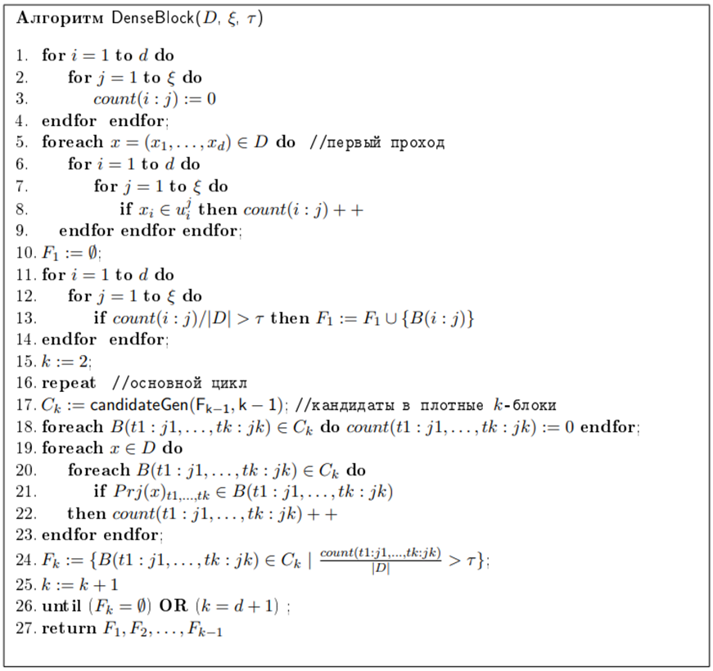
Рисунок 1 - Алгоритм порождения плотных блоков (DenseBlock)
Пусть каждое измерение A_{i} (і = 1, ..., d) разбито на ξ подинтервалов, где .Обозначим через B(t1 : j1, ...,tk : jk) блок в k-мерном подпространстве S' = A_{t1} × A_{t2} × … × A_{tk}, определяемый произведением . Через Prj(x)_{t1, t2, …, tk} обозначим проекцию точки x на подпространство S'. Пусть count(t1 : j1, ..., tk : jk) это число точек D, проекции которых на S' попали в блок B (t1 : j1, ..., tk : jk), т.e. count(t1 : j1,..., tk : jk) = |{x ∈ D | Prj(x)_{t1, t2, …, tk} ∈ B(t1 : j1, ...,tk : jk)}|. Алгоритм порождения плотных блоков DenseBlock в подпространствах размерностей 1, 2, ..., d представлен на Рисунок 1, а процедура candidateGen (F, k) подготовки множества С_{k} кандидатов в k-мерные плотные блоки представлена на Рисунок 2.
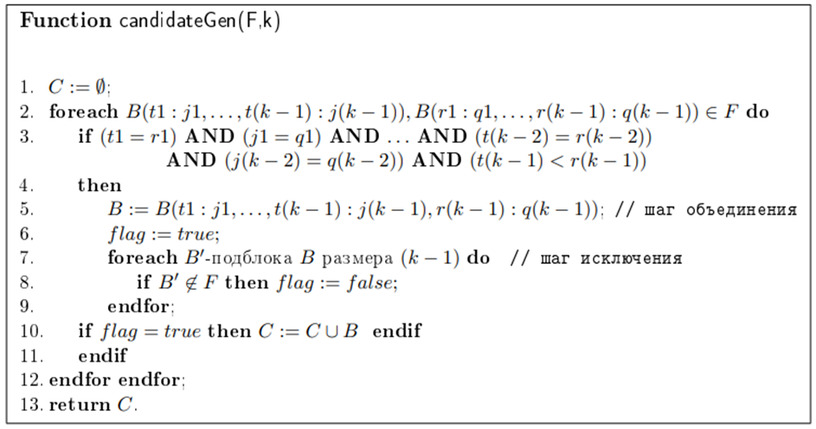
Рисунок 2 - Процедура подготовки множества кандидатов в k-мерные плотные блоки (candidateGen)
Оценка времени 1-го этапа зависит от максимальной размерности k подпространства, в котором еще имеются плотные блоки. Тогда они имеются и в 2^{k} его подпространствах. Для каждой размерности і ∈ [1, k] алгоритм делает в основном цикле проход по D. Тогда при |D| = m получаем оценку времени O (c^{k} + km).
Полученная оценка экспоненциальна по k и поэтому алгоритм будет мало пригоден для пространств большой размерности d. Чтобы сделать его более эффективным авторы предлагают использовать эвристический принцип MDL (Minimal Description Length – principle (описания минимальной длины)). В применении к нашей ситуации он выглядит следующим образом. Пусть имеется набор подпространств S₁, S₂, …, S_{n}, содержащих плотные блоки. Найдем для каждого из них S_{j} его покрытие x_{j} - число, равное количеству точек входной выборки D, попавших в плотные блоки из S_{j}. После этого подпространства с большим покрытием остаются для дальнейшей обработки, а с малым - удаляются.
Предположим, что подпространства S₁, S₂, …, S_{n} упорядочены по убыванию величины их покрытия. Для і ∈ [1, n] определим среднее покрытие первых і подпространств μ_{I}(і) = и последних (n -і) подпространств – μ_{P}(і) = . Число битов для записи этих чисел равно log₂ (μ_{I}(і)) и log₂(μ_{P}(і)), соответственно. С помощью этих средних можно задать все покрытия x_{j}, указав их разности с соответствующими средними.
Тогда длина такого представления равна:
Далее выбирается i_{min}, минимизирующее величину CL(i) и все подпространства S_{j}, такие что j = i_{min}, …, n удаляются из рассмотрения.
Эта операция не требует много времени, поскольку величины х_{j} могут вычисляться при определении плотных блоков в S_{j}, а после сортировки вычисление средних и CL(i) можно провести за два прохода по і от 1 до n. Вместе с тем ясно, что примененный выше принцип MDL мало обоснован и, как отмечают сами авторы, удаление подпространств с небольшим покрытием в малых размерностях может привести к нежелательным потерям кластеров в больших размерностях.
Этап 2. Поиск кластеров.
Входом второго этапа служит множество DB, состоящее из плотных блоков некоторого k-мерного подпространства S. Выходом будет разбиение DB на кластеры D₁, …, D_{q} так, что любые два блока в D_{i} связаны, а любые два блока В ∈ D_{i} и B` ∈ D_{j} при і ≠ j не связаны.
Определим неориентированный граф G_{DB}, вершинами которого являются блоки из DB, а ребра соединяют блоки, имеющие общую грань. Тогда из определения кластера следует, что кластеры соответствуют связным компонентам графа G_{DB}. Обнаружить и перечислить все связные компоненты можно, используя стандартный обход графа G_{DB} в глубину.
Каждый блок B ∈ DB может быть связан в графе G_{DB} не более, чем с 2k соседними блоками. Поэтому время работы для каждого k-мерного подпространства S можно оценить как O (2k * | DB |). Заметим, что общее число плотных блоков в DB не очень велико, так как каждый из них содержит достаточно много точек входной выборки.

Этот алгоритм масштабируем для обработки большого количества данных. Но получаемый результат очень сильно зависит от порогового значения плотности τ объектов в ячейке и выбора размера ячейки ξ. Это является большой проблемой, поскольку одни и те же значения этих параметров используются при рассмотрении всех комбинаций измерений.
Первое решается алгоритмом ENCLUS с использованием энтропии в качестве критерия выбора подпространства. Алгоритм INCLUDES (ENtropy-based CLUStering (кластеризация на основе энтропии)) является адаптацией CLIQUE, которая использует другой, основанный на энтропии критерий для выбора подпространства. Вместо того, чтобы использовать долю от общего количества точек в подпространстве в качестве критерия для выбора подпространств, ENCLUS использует критерий энтропии, и для кластеризации выбираются только те подпространства, которые охватываются атрибутами A₁, ..., A_{P} с энтропией H (A₁, ..., A_{p}) < ω (пороговое значение). Подпространство с низкой энтропией соответствует более плотной области единиц измерения. Аналогичное условие монотонности также существует в терминах энтропии. Если подпространство p−размерности имеет низкую энтропию, то же самое относится и к любым (p - 1)-мерным проекциям этого подпространства:
H (A₁, ..., A_{p-1}) = H (A₁, ..., A_{p}) - H (A_{p}|A₁, ..., A_{p-1}) < ω
Существенным ограничением ENCLUS является его чрезвычайно высокая вычислительная стоимость. Но такой подход обладает повышенной чувствительностью к обнаружению кластеров, особенно чрезвычайно плотных малых скоплений.
Вторая проблема решается алгоритмом MAFIA с использованием адаптивных сеток для быстрой кластеризации подпространства. Алгоритм MAFIA похож на CLIQUE, но в нём вместо фиксированной сетки используется адаптивная. Это позволяет уменьшить число параметров алгоритма и повысить точность выделения границ кластеров. Ещё одно значительное отличие алгоритма MAFIA от CLIQUE заключается в том, что при выделении кластеров в подпространстве учитывается плотность ячеек.
Если p - наивысшая размерность потенциальной плотной единицы (CDU), N – количество точек данных, а m - константа, сложность алгоритма равна O (m^{p} + pN), все еще экспоненциальная по размерности, как и CLIQUE. Однако результаты производительности на реальных наборах данных показывают, что MAFIA в 40-50 раз быстрее CLIQUE из-за использования адаптивных сеток.

- DENCLUE.
DENCLUE (DENsity-based CLUstEring) использует подход к обобщению понятия кластеров на основе плотности, основанный на концепции функций влияния, которые математически моделируют влияние точки данных в его окрестности. Плотность в какой-то момент оценивается суммой влияний всех данных точки. Говорят, что точка притягивается плотностью к так называемому аттрактору плотности, если они соединены через путь точек высокой плотности. Функция влияния должна быть симметричной, непрерывной и дифференцируемы, а типичными примерами функций влияния являются прямоугольные волновые функции или функции Гаусса.
Функция плотности в точке x вычисляется как сумма функций влияния всех точек данных в точке x. Аттракторы плотности — это точки, соответствующие локальным максимумам плотности функция. Точка p притягивается плотностью к аттрактору плотности q, если q может быть достигнута из точки p через путь точек, лежащих на расстоянии Eps друг от друга в направлении градиента. Кластер произвольной формы для набора аттракторов плотности X определяется как множество всех точек, плотность притягивается к одному из аттракторов плотности x из X, где функция плотности в точке x превосходит порог ξ. Кроме того, все пары аттракторов плотности должны быть связаны друг с другом путями точек, плотность которых соответствует тому же порогу.
Точнее, функция влияния точки данных y ∈ $F^{d}$— это функция $f_{B}^{y}$(x), определяемый в терминах основной функции влияния $f_{B}$, то есть $f_{B}^{y}$(x) = $f_{B}$(х, у). Простой пример функции влияния - Функция влияния квадратной волны:
$f_{B}$(х, у) = 1 если d(x,y) ≤ σ,
0, иначе
Для заданной базы данных точек D = {$x_{1}$,...,$x_{N}$} ⊂ $F^{d}$ функция плотности определяется как $f_{B}^{D}$(x)=$\sum_{i = 1}^{N}{f_{B}^{x_{i}}(x)}$. Градиент функции плотности определяется как Δ$f_{B}^{D}$(x) = $\sum_{i = 1}^{N}{(x_{i}{-x)f}_{B}^{x_{i}}(x)}$. Точка $x^{*}$ называется аттрактором плотности, если $x^{*}$ является локальным максимумом функции плотности $f_{B}^{D}$(x). Точка х притягивается по плотности к аттрактору плотности $x^{*}$, если существует последовательность точек $x^{k}$, d($x^{k}$, $x^{*}$) ⩽ ε для некоторой функции расстояния d, где $x^{i}$= $x^{i-1}$+ δ $\frac{Δf_{B}^{D}(x^{i-1})}{||Δf_{B}^{D}(x^{i-1}) ||}$.

Для заданного набора аттракторов плотности X кластер произвольной формы относительно σ и ξ является подмножеством C ⊆ D, где
1. ∀ x ∈ C ∃$x^{*}$ ∈ X : $f_{B}^{D}$($x^{*}$)≥ ξ и x плотно притягивается к $x^{*}$, и
2. ∀ $x_{1}^{*}$, $x_{2}^{*}$ ∈ X ∃ путь P ⊂ $F^{d}$ из $x_{1}^{*}$ до $x_{2}^{*}$ с ∀ p ∈ P : $f_{B}^{D}$(p) ≥ ξ.
Параметр σ, используемый основной функцией влияния, определяет степень влияния точки, а параметр ξ указывает, когда значим аттрактор плотности. Кластеры DENCLUE становятся идентичными кластерам DBSCAN при выборе функции влияния квадратной волны с σ = Eps и ξ = MinPts.
Эффективная реализация алгоритма DENCLUE основана на наблюдении, что большинство точки данных не вносят вклад в функцию плотности в любой заданной точке пространства данных. Это можно использовать, вычисляя только функцию локальной плотности, гарантируя при этом строгие границы ошибки. Для эффективного доступа к соседним точкам создается так называемая структура данных карты, d-мерная сеточная структура с шагом сетки 2σ. Определяются только те ячейки сетки, которые действительно содержат точки сопоставляются с одномерными ключами, которые индексируются, например, в $B^{+}$-дереве. Чтобы определить аттракторы плотности для каждой точки в ячейке сетки, используется процедура восхождения на холм, основанная на функции локальной плотности и его градиенте. После определения аттрактора плотности $x^{*}$ для точки x точка x ставится в соответствие кластеру, включающему $x^{*}$. Некоторые эвристики позволяют алгоритму назначать близлежащие точки без применения процедуры восхождения на холм.

Преимущества DENCLUE:

1) Имеет прочную численную основу и обобщает несколько подходов к кластеризации, таких как методы разбиения, иерархии и методы на основе плотности.

2) Имеет хорошие свойства кластеризации для наборов данных с большим количеством шума.

3) Обеспечивает компактное численное описание кластеров произвольной формы в многомерных информационных наборах.

4) Использует ячейки сетки, но сохраняет информацию только о тех ячейках сетки, которые фактически содержат точки данных. Он управляет этими ячейками в древовидной структуре доступа и, таким образом, значительно быстрее, чем некоторые влиятельные алгоритмы, такие как DBSCAN.

5) Этот метод требует тщательного выбора параметра плотности σ и порога шума ξ, так как выбор таких параметров может существенно повлиять на качество результатов кластеризации.

- K-means.
K-means (K-средних) - один из самых простых и эффективных алгоритмов кластеризации, являющийся наиболее широко используемым алгоритмом секционной кластеризации. Алгоритм начинается с выбора K репрезентативных точек в качестве начальных центроидов. Затем каждая точка присваивается ближайшему центроиду на основе выбранной конкретной меры близости. Как только кластеры сформированы, центроиды для каждого кластера обновляются. Затем алгоритм итеративно повторяет эти два шага до тех пор, пока не будут найдены центроиды, то есть не изменяются или выполняется любой другой альтернативный критерий ослабленной сходимости.
Кластеризация K-средних - жадный алгоритм, который гарантированно сходится к локальному минимуму. Обычно условие сходимости ослабляется и можно использовать более слабое условие. На практике следует правилу, что итерационную процедуру необходимо продолжать до тех пор, пока 1% точек не изменят свое членство в кластере.
1: Выбор K точек в качестве начальных центроидов.
2: Повтор
3: Формирование K кластеров, назначая каждую точку ближайшему центроиду.
4: Пересчет центра тяжести каждого кластера.
5: Пока не будет выполнен критерий сходимости.
Рисунок 3 - Алгоритм K-средних.(схема базового алгоритма)
Первая итерация инициализирует три случайные точки как центроиды. В последующих итерациях центроиды меняются позиции до сходимости. В K-средних можно использовать широкий спектр мер близости алгоритм при вычислении ближайшего центроида. Выбор может существенно повлиять на назначение центроида и качество конечного решения. Для кластеризации K-средних наиболее популярным выбором является метрика евклидова расстояния. С помощью метода можно получить разные кластеризации для разных значений K и мер близости. Целевая функция, используемая K-средними, называется суммой квадратов ошибок (SSE). или Остаточная сумма квадратов (RSS).
Если набор данных D={$x_{1}$,$x_{2}$,...,$x_{N}$} состоит из N точек, обозначим кластеризацию, полученную после применяя кластеризацию K-средних по C = {$C_{1}$,$C_{2}$,...,$C_{k}$...,$C_{K}$}. SSE для этой кластеризации определен в уравнении , где $c_{k}$ — центр тяжести кластера $C_{k}$. Цель состоит в том, чтобы найти кластеризацию, которая минимизирует балл SSE. Цель итеративного назначения и обновления алгоритма K-средних чтобы минимизировать оценку SSE для данного набора центроидов.
SSE(C) =$\sum_{k = 1}^{K}{\sum_{{x_{i}}_{}∈ C_{k}}{||x_{i}-{ c}_{k}{||}^{2}}}$
$c_{k}$ =$\frac{\sum_{{x_{i}}_{}∈ C_{k}}{x_{i}}}{|C_{k}|}$

Факторы, влияющие на K-средних:
Основные факторы, которые могут повлиять на производительность алгоритма K-средних, следующие:
1. Выбор начальных центроидов.
2. Оценка количества кластеров K.

Задание 5
Найти и освоить имплементацию алгоритма large-scale(high-dimensional) кластеризации CLIQUE, испытать его и визуализировать результаты испытания.
Проверка алгоритмов и результаты кластеризации.
- CLIQUE.
Входные параметры для алгоритма (константы):
Пространство S разбивается на непересекающиеся блоки-параллелепипеды. Они получаются путем разбиения каждого измерения на ξ интервалов равной длины (ξ является входным параметром). Блок называется плотным, если его плотность не меньше τ (это еще один входной параметр).
Проверка алгоритма.
Код реализации алгоритма на языке С++ представлен в Приложении к задаче 1.
Мы тестировали этот алгоритм через систему Jupyter Notebook. Вызов алгоритм происходил, через файл с расширением Python, с помощью команды:
import os
def main ():
os.system(".\\cmake-build-debug\\Clustering_CLIQUE.exe")
Код 1. Вызов алгоритма из Python
В Python-файле вызывается файл .exe соответствующего проекта. Входные данные программа берет из файлов Const.txt и Target.csv, в который записываются из Jupyter Notebook константы ξ и τ, и набор данных соответственно.

Кластеризация для двумерного пространства.
Кластеризация набора данных №1
Набор данных №1 – Набор точек/объектов на плоскости. (770 × 2)
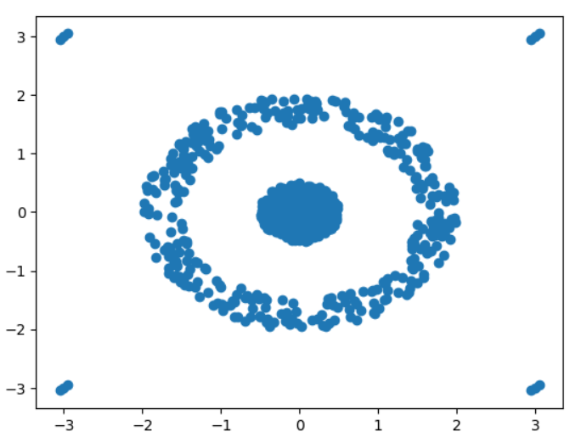
Рисунок 1 - График расположения объектов набора данных №1.
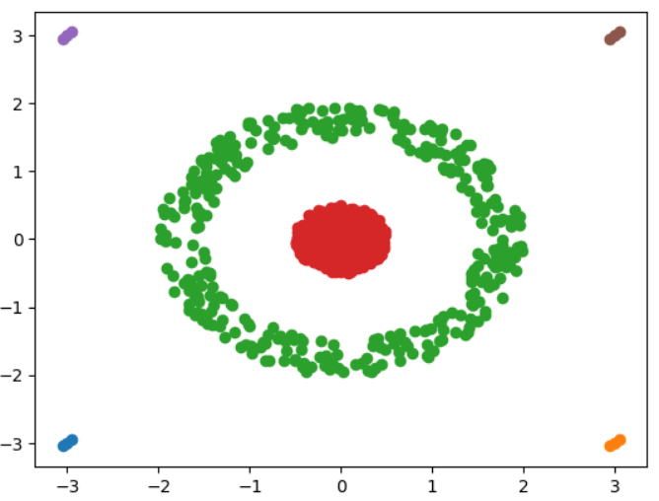
Рисунок 2 - Кластеризация набора данных №1, разделенного на 6 кластеров при константах ξ = 10, τ = 2, алгоритмом CLIQUE.
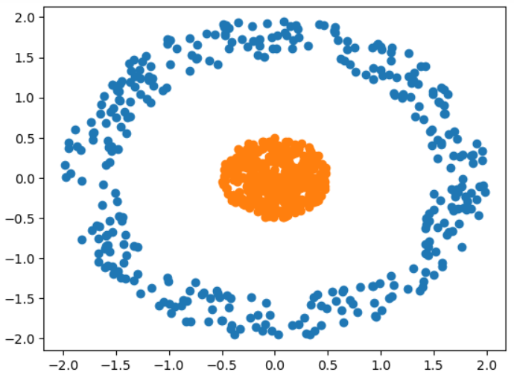
Рисунок 3 - Кластеризация набора данных №1, разделенного на 2 кластера при константах ξ = 10, τ = 3, алгоритмом CLIQUE.
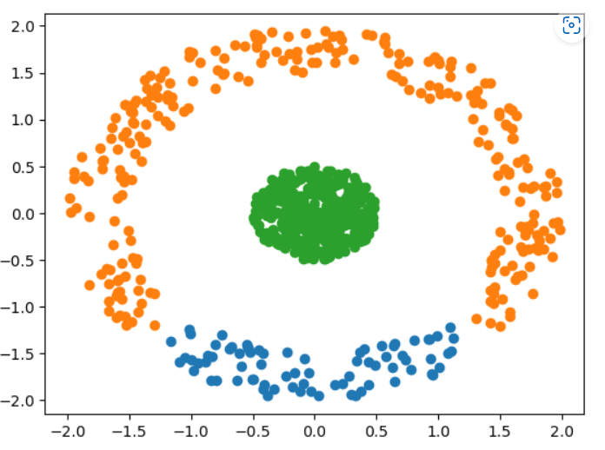
Рисунок 4 - Кластеризация набора данных №1, разделенного на 3 кластера при константах ξ = 10 , τ = 4, алгоритмом CLIQUE.
Кластеризация набора данных №2
Набор данных №2 - Forest Cover Type (581012 × 55), из которого были выбраны 2 параметра: "Horizontal Distance To Hydrology", "Vertical Distance To Hydrology"
Таблица 1. Набор данных №2.
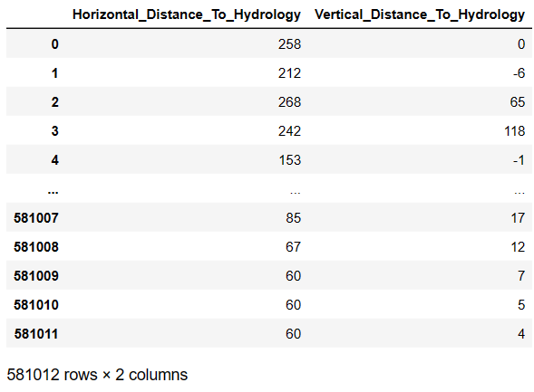
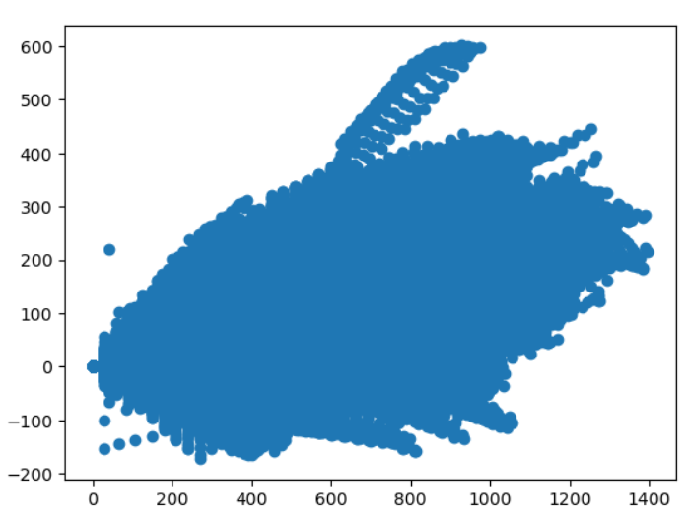
Рисунок 5 - График расположения объектов набора данных №2.
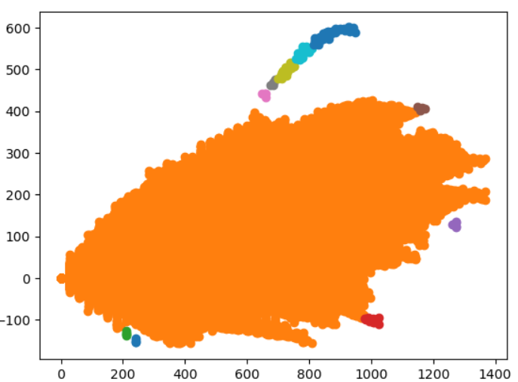
Рисунок 6 - Кластеризация набора данных №2, разделенного на 11 кластеров при входных параметрах ξ = 50, τ = 3, алгоритмом CLIQUE.
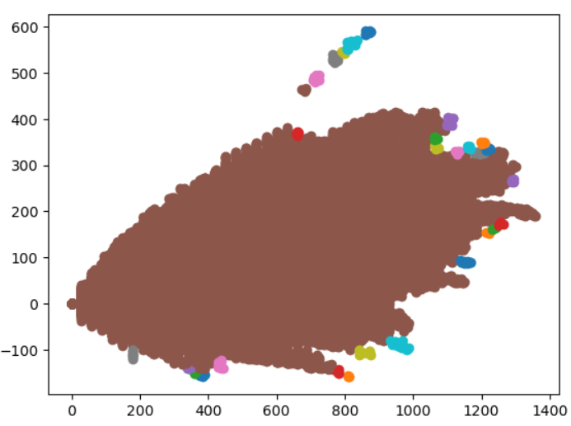
Рисунок 7 - Кластеризация набора данных №2, разделенного на 31 кластер при входных параметрах ξ = 75, τ = 3, алгоритмом CLIQUE.
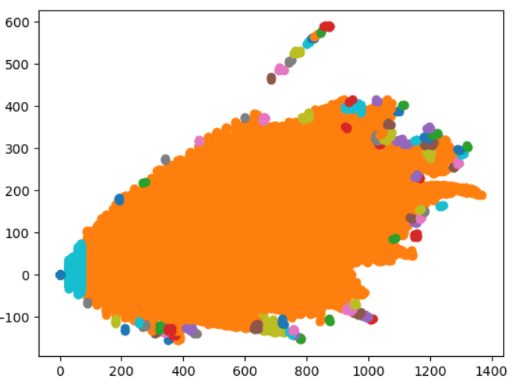
Рисунок 8 - Кластеризация набора данных №2, разделенного на 84 кластера при входных параметрах ξ = 100, τ = 2, алгоритмом CLIQUE.
Кластеризация этого набора данных заняла немного больше времени. Аналогично протестировав его при различных ξ и τ, мы получаем различные кластеризации (на 11 и 31 кластеры). Но всегда мы получаем один центральный, выделяющийся среди остальных, кластер и много мелких по краям.

Кластеризация набора данных №3
Набор данных №3 - Набор точек, равномерно распределенных в пространстве.
Таблица 2. Набор данных №3.
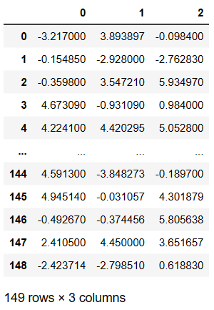
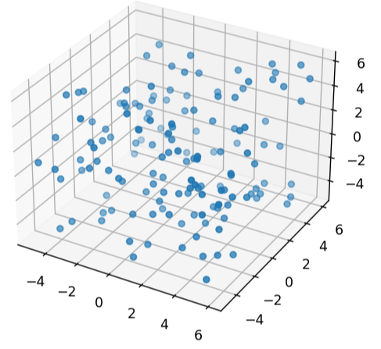
Рисунок 9 - График расположения объектов набора данных №3.
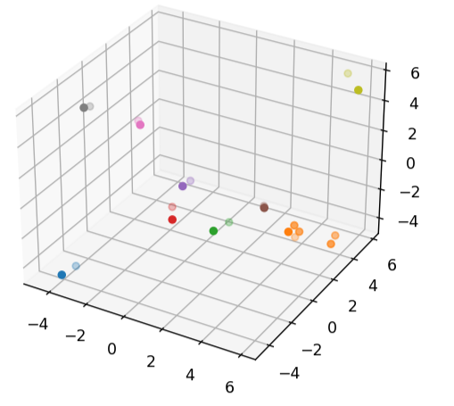
Рисунок 10 - Кластеризация набора данных №3, разделенного на 9 кластеров при входных парамерах ξ = 10, τ = 1, алгоритмом CLIQUE.
Лучшая модель кластеризации получила 9 кластеров, но выбросила практически все точки. Можно сказать, что алгоритм не может найти кластеры, так как это равномерно разбросанные данные.

Кластеризация для трехмерного пространства.
Кластеризация набора данных №4
Набор данных №4 - Iris (150 × 6) - база данных размеров листа и стебля цветов ириса, из которого выбраны 3 параметра: "SepalLengthCm", "PetalWidthCm", "PetalLengthCm"
Таблица 2. Набор данных №4.
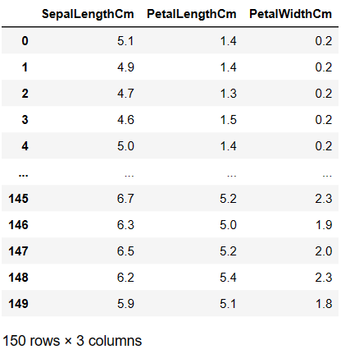
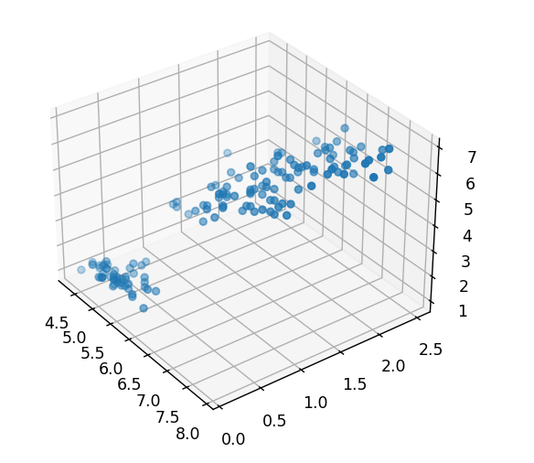
Рисунок 9 - График набора данных №4.
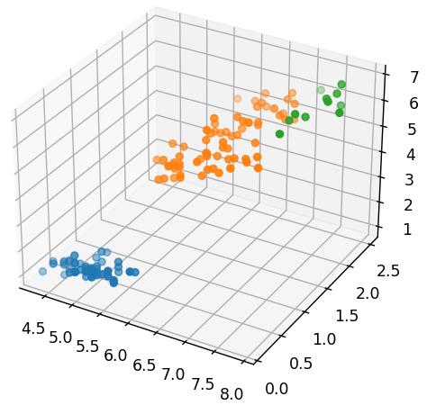
Рисунок 10 - Кластеризация набора данных №4, разделенного на 3 кластера при константах ξ = 5, τ = 3, алгоритмом CLIQUE.
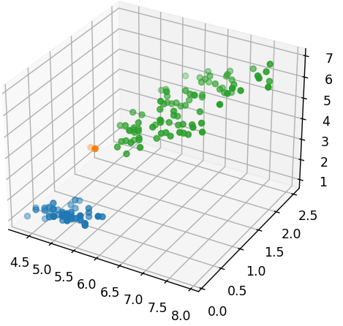
Рисунок 11 - Кластеризация набора данных №4, разделенного на 3 кластера при входных параметрах ξ = 5, τ = 1, алгоритмом CLIQUE.
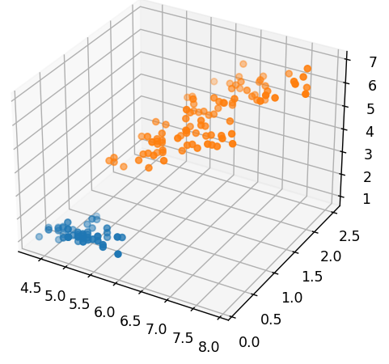
Рисунок 12 - Кластеризация набора данных №4, разделенного на 2 кластера при входных параметрах ξ = 3, τ = 2, алгоритмом CLIQUE.
Из 6 параметров базы данных Iris 2 несущественных (Id и разновидность цветка ириса), из остальных 4 параметров взяты 3 ('SepalLengthCm', 'PetalWidthCm', 'PetalLengthCm'). График на рисунке 9. На рисунке 10 показана кластеризация этого набора данных (ξ = 5 и τ = 3), как можно заметить он разделил их на три кластера (изначально данные тоже были разделены на три группы). При других попытках кластеризации были получены 3 и 2 кластера. Так же можно сделать вывод, что при кластеризации с неудачным выбором параметров ξ и τ, многие точки пространства могут не попасть ни в один кластер.

Кластеризация набора данных №5
Набор данных №5 - Forest Cover Type (581012 × 55), из которого выбраны 3 параметра: "Horizontal Distance To Hydrology", "Vertical Distance To Hydrology", "Horizontal Distance To Road"
Таблица 4. Набор данных №5.
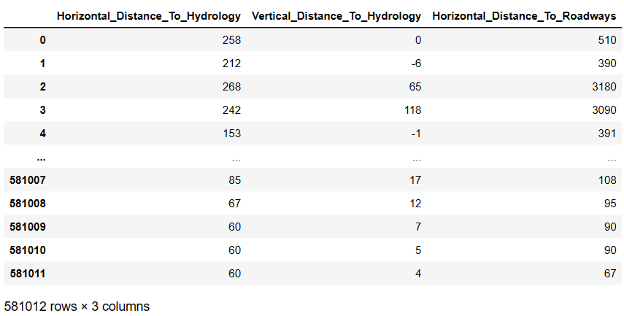
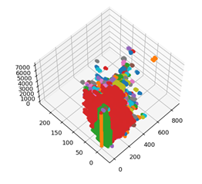
Рисунок 14.1 - Кластеризация набора данных №5, разделенного на 576 кластеров при входных константах ξ = 100, τ = 10, алгоритмом CLIQUE.
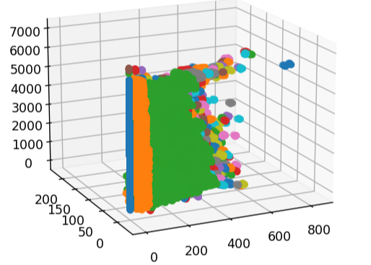
Рисунок 14.2 - Кластеризация набора данных №5, разделенного на 576 кластеров при входных константах ξ = 100, τ = 10, алгоритмом CLIQUE.
На рисунке 14 виден результат кластеризации. Было получено 576 кластеров, но основных из них только 3, остальные это небольшие группы, которые пропадут при увеличении τ. Так же можно отметить, что кластеризация такого объёма данных занимает много времени (до 8 часов для этого примера).

Кластеризация набора данных №6
Набор данных №6 - Credit Card (8636 × 4), из которого выбраны 3 параметра: "BALANCE", "PURCHASES", "CREDIT LIMIT"
Таблица 5. Набор данных №6.
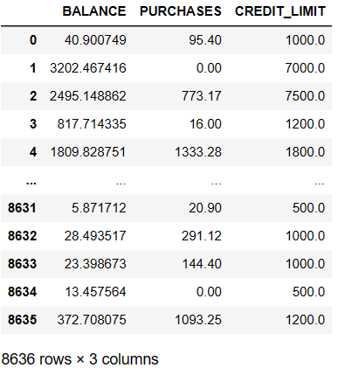
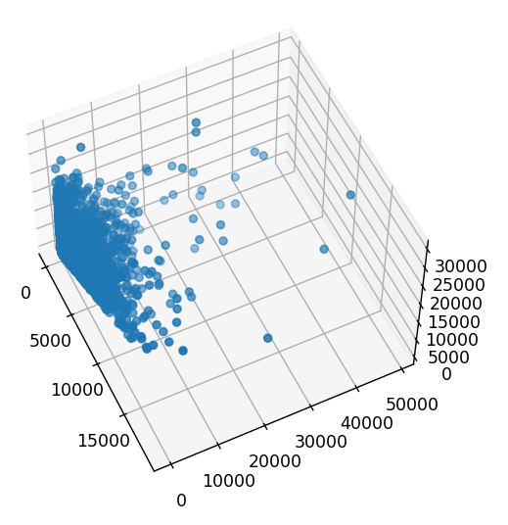
Рисунок 15 - График набора данных №6.
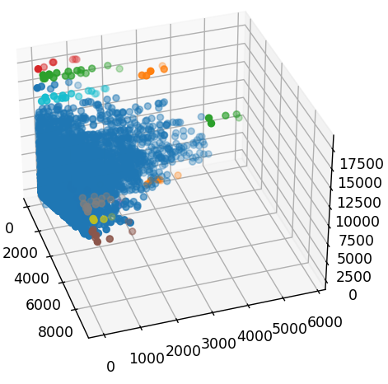
Рисунок 16 - Кластеризация набора данных №6, разделенного на 14 кластеров при входных параметрах ξ = 40, τ = 4, алгоритмом CLIQUE.
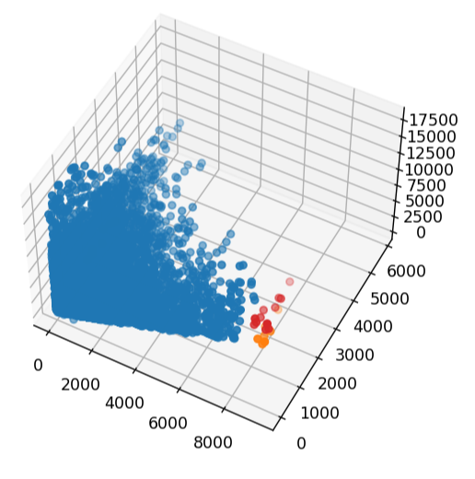
Рисунок 17 - Кластеризация набора данных №6, разделенного на 4 кластера при входных параметрах ξ = 30, τ = 5, алгоритмом CLIQUE.
Кластеризация для четырехмерного пространства.
Кластеризация набора данных №7
Набор данных №7 - Iris (150 × 6) - база данных размеров листа и стебля цветов ириса, из которого выбраны 4 параметра: "SepalLengthCm", "SepalWidthCm", "PetalWidthCm", "PetalLengthCm".
Таблица 6. Набор данных №7.
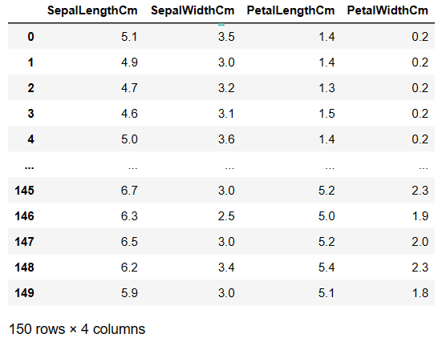
Таблица 7. Результат кластеризации точек из набора данных №7 по всем четырем числовым признакам при входных параметрах ξ = 6, τ = 2 алгоритмом CLIQUE.
Количество кластеров | 4
Количество точек, не вошедших в кластеры | 57
Номера точек 1-го кластера | 1 2 3 8 9 12 13 29 30 34 37 38 42 45 47 6 ...
Номера точек 2-го кластера | 60 80 81 93
Номера точек 3-го кластера | 69 79 82 67 73 92 55 71 94 99 61 63 66 …
Номера точек 4-го кластера | 101 113 142 111 128 146 103 110 116 137...
Кластеризация этого набора по всем четырем параметрам при входных параметрах ξ = 6 и τ = 2 разбивает данные на 4 кластера, но при этом теряется много точек (57).
Кластеризация для 5-мерного пространства.
Кластеризация набора данных №8
Набор данных №8 - Epileptic Seizure Recognition (11500 × 180), из которого выбраны 5 параметров: "X105", "X137", "X161", "X170", "X178".
Таблица 8. Набор данных №8.
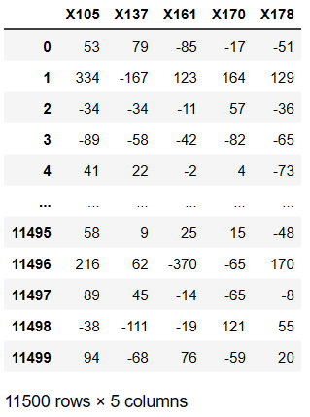
Таблица 9. Результат кластеризации точек из набора данных №8 при входных параметрах ξ = 20, τ = 3 алгоритмом CLIQUE.
Количество кластеров | 2
Количество точек, не вошедших в кластеры | 1969
Номера точек 1-го кластера | 635 1325 3001 3717 9812 171 1057 3667 3951 584...
Номера точек 2-го кластера | 5724 7609 7994 8270
Таблица 10. Результат кластеризации точек из набора данных №8 при входных параметрах ξ = 25, τ = 3 алгоритмом CLIQUE.
Количество кластеров | 3
Количество точек, не вошедших в кластеры | 2242
Номера точек 1-го кластера | 898 4212 6462 11270
Номера точек 2-го кластера | 6076 6820 8434 9984
Номера точек 3-го кластера | 2430 8749 10748 10944 148 621 986 1768 2522 ...
В обоих случаях мы видим, что на самом деле есть только один существенный кластер, в котором находятся почти все точки. Также можно заметить, что большое количество точек не попадает ни в один кластер и просто отбрасывается. При этом, даже при увеличении размерности хотя бы до 5, возрастает и время кластеризации (до 9 часов).

Кластеризация для 6-мерного пространства.
Кластеризация набора данных №9
Набор данных №9 - Spotify Songs (39087 × 14), из которого выбраны 6 параметров: "energy", "loudness", "speechiness", "instrumentalness", "valence", "duration min"
Таблица 11. Набор данных №9 - Spotify Songs(6 признаков)
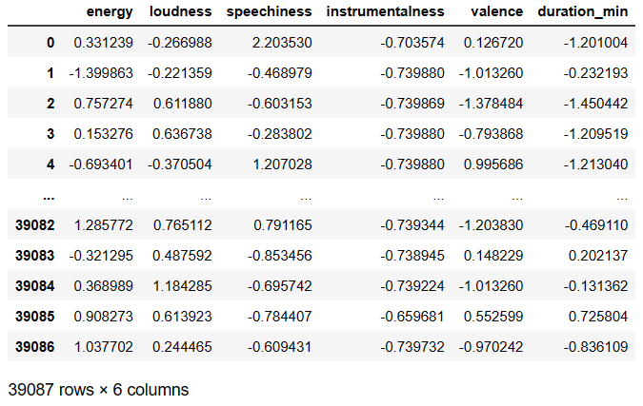
Таблица 11. Результаты кластеризации точек из набора данных №8 при входных параметрах ξ = 10 и τ = 3 алгоритмом CLIQUE.
Количество кластеров | 60
Количество точек, не вошедших в кластеры | 9121
Номера точек 1-го кластера | 1865 6783 11511 15770
Номера точек 2-го кластера | 1255 8144 8507 20240 20273 10 6067 7795 11606 ...
Номера точек 3-го кластера | 1363 9451 10517 11905
…
Номера точек 56-го кластера | 21760 22517 23100 23130 23365 23559
Номера точек 57-го кластера | 22009 22136 22695 23268
Номера точек 58-го кластера | 8661 15200 15638 21200
Номера точек 59-го кластера | 21969 26528 26632 28403 25449 26654 29759 30709
Номера точек 60-го кластера | 22444 23655 24762 25330

Таблица 12. Результат кластеризации набора данных №8 по всем шести числовым признакам при входных параметрах ξ = 10, τ = 2 алгоритмом CLIQUE.
Количество кластеров | 128
Количество точек, не вошедших в кластеры | 6814
Номера точек 1-го кластера | 1865 6783 11511 15770 349 19702 19975 814 855...
Номера точек 2-го кластера | 688 4846 20238
Номера точек 3-го кластера | 5 4817 10832
…
Номера точек 124-го кластера | 22712 29544 31498
Номера точек 125-го кластера | 23355 24707 25400
Номера точек 126-го кластера | 1417 5192 11400
Номера точек 127-го кластера | 24328 24441 24697
Номера точек 128-го кластера | 5972 15252 19362

Кластеризация для 20-мерного пространства.
Кластеризация набора данных №12:
Выберем из набора данных Epileptic Seizure Recognition(11500 × 180) первые 20 признаков, и уменьшим набор точек до 500.
Таблица 13. Результаты кластеризации точек из набора данных №12 Epileptic Seizure Recognition(11500 × 20) при входных параметрах ξ = 2 и τ = 3 алгоритмом CLIQUE.
Количество кластеров | 2
Количество точек, не вошедших в кластеры | 138
Номера точек 1-го кластера | 64 89 151 408 466 35 51 379 456 457 458 464 10...
Номера точек 2-го кластера | 70 159 310 377 474

Кластеризацию набора данных с размерностью хотя бы 20 удалось произвести только для небольшого количества объектов (500) и при слишком маленьком параметре ξ = 2. Получился лишь один весомый кластер, так как во втором всего 5 точек.

Задание 6.
1)Найти и освоить имплементацию алгоритма large-scale(high-dimensional) кластеризации DENCLUE, испытать его и визуализировать результаты испытания.
2)Найти и оптимизировать имплементацию алгоритма large-scale кластеризации K-means, испытать его, визуализировать результаты, сравнить с предыдущими алгоритмами.
Проверка алгоритмов и результаты кластеризации.
- DENCLUE.
Входные параметры:
Параметр σ, используемый основной функцией влияния, определяет степень влияния точки, а параметр ξ указывает, когда значим аттрактор плотности.
Проверка алгоритма:
Кластеризация для трехмерного пространства.
Набор данных №6 - Credit Card (8636 × 4), из которого выбраны 3 параметра: "BALANCE", "PURCHASES", "CREDIT LIMIT". Представлен в таблице 5, расположение точек на рисунке 15.
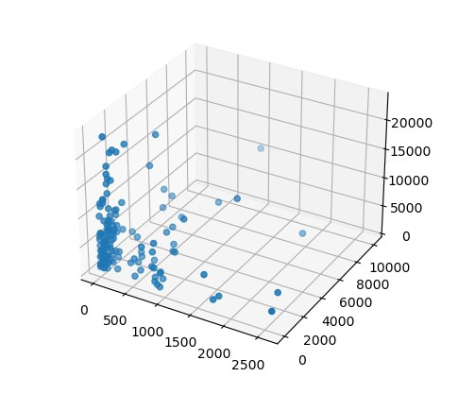
Рисунок 18 - Кластеризация набора данных №6, при рассмотрении первых 750 объектов, при входных параметрах σ = 10000, ξ = 1000, алгоритмом DENCLUE.
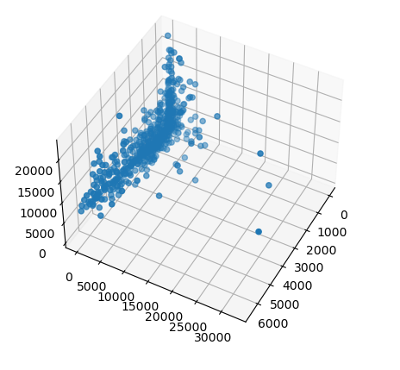
Рисунок 19 - Кластеризация набора данных №6, при рассмотрении первых 1500 объектов, при входных параметрах σ = 10000, ξ = 1000, алгоритмом DENCLUE.
В дальнейшем было обнаружено, что алгоритм основан на рекурсии, получение информации о соседних гиперкубах происходит на рекурсивной основе. Таким образом алгоритм не может испытываться на больших наборах данных.

- K-means.
Было принято решение использовать алгоритм K-means и оценить его по скорости, времени и качеству работы с большими данными, сравнить с предыдущими алгоритмами.
Входные параметры:
K - количество кластеров.
Проверка алгоритма:
При тестировании крупномасштабных данных выделяется 1 большой основной кластер и множество побочных, меньшего размера.
Кластеризация для двумерного пространства.
Кластеризация набора данных №1.
Набор данных №1 – Набор точек/объектов на плоскости. (770 × 2)
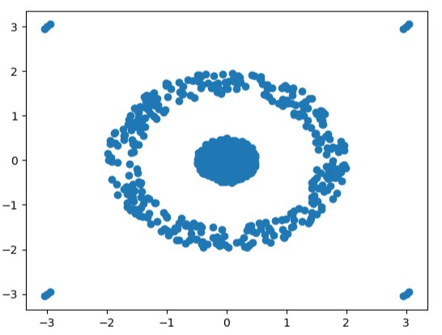
Рисунок 20 - График откорректированных объектов набора данных №1.
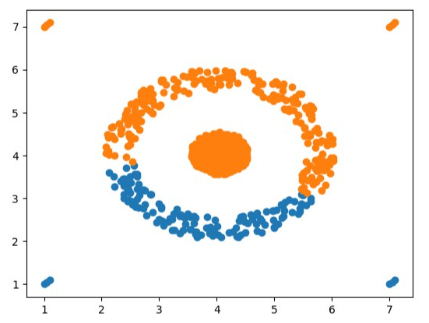
Рисунок 21 - Кластеризация набора данных №1, разделенного на 2 кластера, алгоритмом K-means.
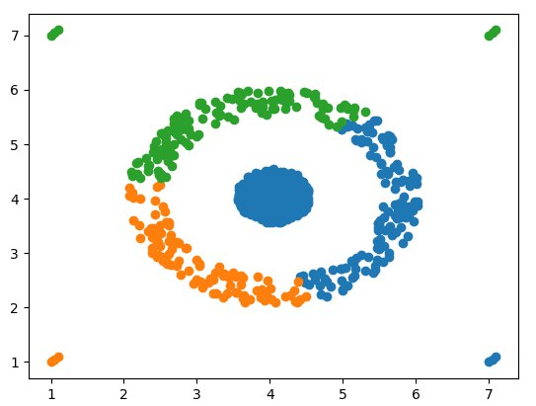
Рисунок 22 - Кластеризация набора данных №1, разделенного на 3 кластера, алгоритмом K-means.
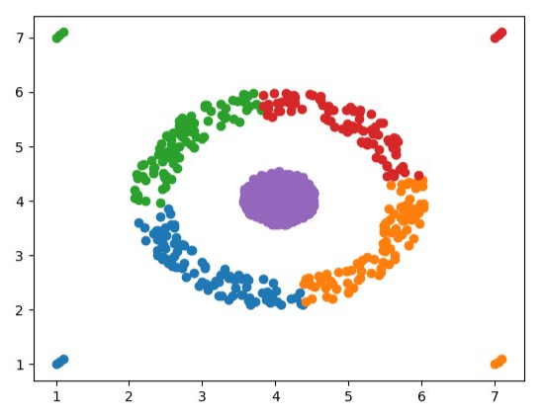
Рисунок 23 - Кластеризация набора данных №1, разделенного на 5 кластеров, алгоритмом K-means.
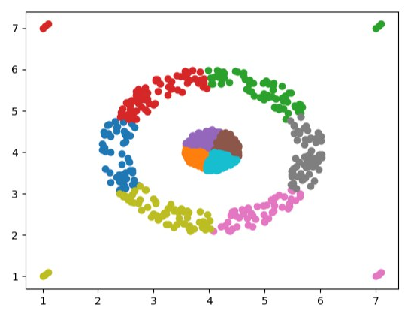
Рисунок 24 - Кластеризация набора данных №1, разделенного на 10 кластеров, алгоритмом K-means.

Кластеризация набора данных №2.
Набор данных №2 - Forest Cover Type (581012 × 55), из которого были выбраны 2 параметра: "Horizontal Distance To Hydrology", "Vertical Distance To Hydrology". Представлен в таблице 1.
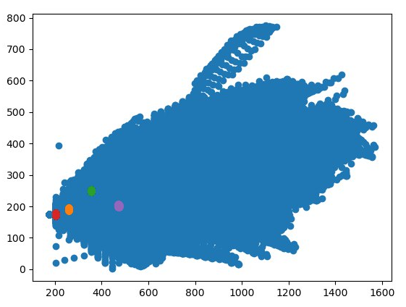
Рисунок 25 - Кластеризация набора данных №2, разделенного на 5 кластеров, алгоритмом K-means.
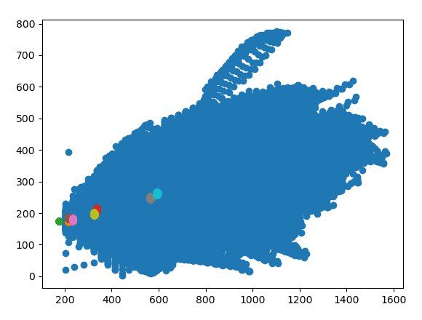
Рисунок 26 - Кластеризация набора данных №2, разделенного на 10 кластеров, алгоритмом K-means.

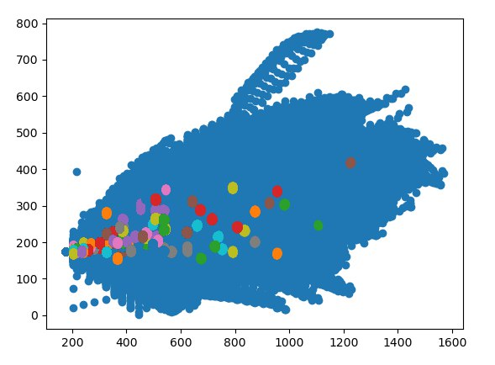
Рисунок 27 - Кластеризация набора данных №2, разделенного на 100 кластеров, алгоритмом K-means.
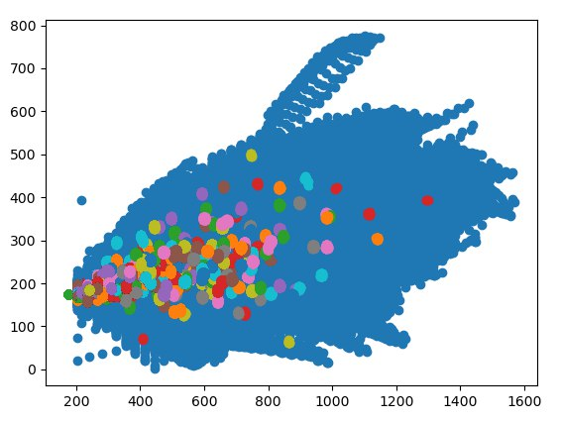
Рисунок 28 - Кластеризация набора данных №2, разделенного на 500 кластеров, алгоритмом K-means.

Кластеризация для трехмерного пространства.
Кластеризация набора данных №4.
Набор данных №4 - Iris (150 × 6) - база данных размеров листа и стебля цветов ириса, из которого выбраны 3 параметра: "SepalLengthCm", "PetalWidthCm", "PetalLengthCm". Представлен в таблице 2. График набора данных на рисунке 9.
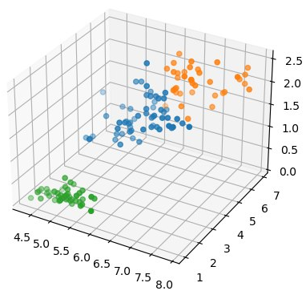
Рисунок 29 - Кластеризация набора данных №4, разделенного на 3 кластера, алгоритмом K-means.

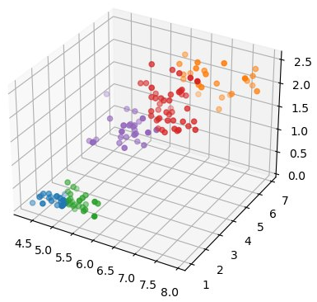
Рисунок 30 - Кластеризация набора данных №4, разделенного на 5 кластеров, алгоритмом K-means.
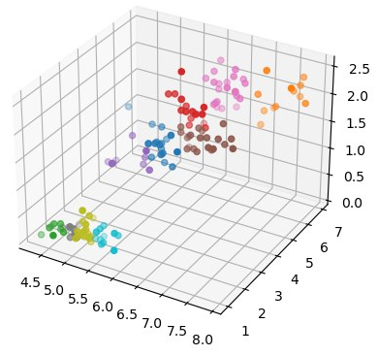
Рисунок 31 - Кластеризация набора данных №4, разделенного на 10 кластеров, алгоритмом K-means.

Кластеризация набора данных №5.
Набор данных №5 - Forest Cover Type (581012 × 55), из которого выбраны 3 параметра: "Horizontal Distance To Hydrology", "Vertical Distance To Hydrology", "Horizontal Distance To Road". Представлен в таблице 4.
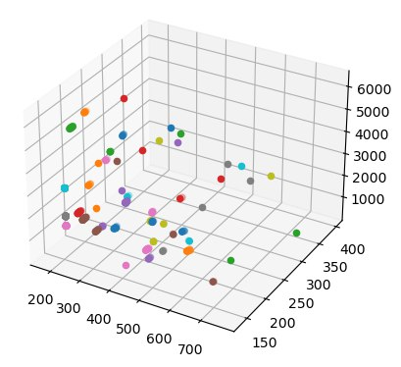
Рисунок 32 - Кластеризация набора данных №5, разделенного на 50 кластеров без основного, алгоритмом K-means.
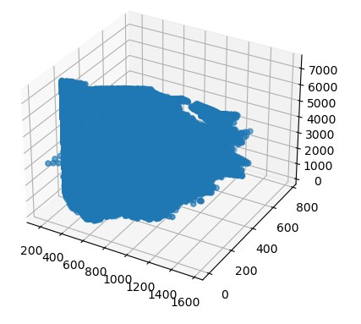
Рисунок 33 - Кластеризация набора данных №5, разделенного на 50 кластеров, алгоритмом K-means.
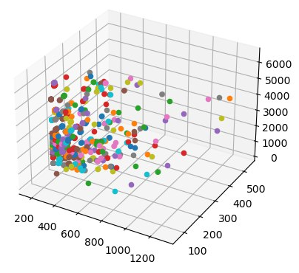
Рисунок 34 - Кластеризация набора данных №5, разделенного на 500 кластеров без основного, алгоритмом K-means.
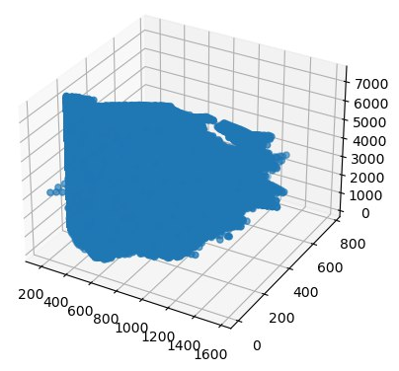
Рисунок 35 - Кластеризация набора данных №5, разделенного на 500 кластеров, алгоритмом K-means.

Кластеризация набора данных №6.
Набор данных №6 - Credit Card (8636 × 4), из которого выбраны 3 параметра: "BALANCE", "PURCHASES", "CREDIT LIMIT". Представлен в таблице 5.
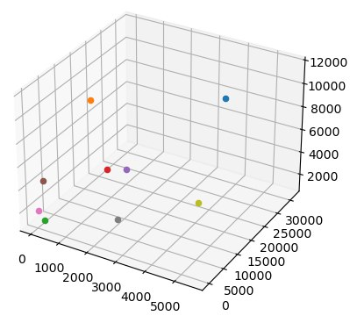
Рисунок 36 - Кластеризация набора данных №6, разделенного на 10 кластеров без основного, алгоритмом K-means.
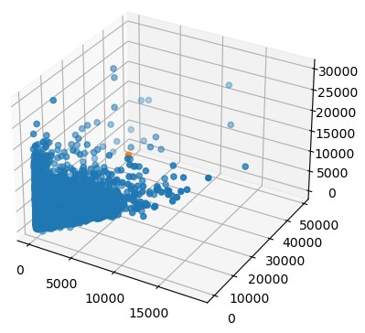
Рисунок 37 - Кластеризация набора данных №6, разделенного на 10 кластеров, алгоритмом K-means.
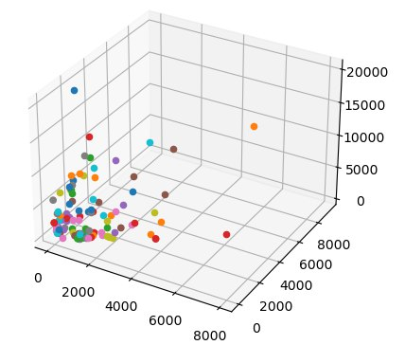
Рисунок 38 - Кластеризация набора данных №6, разделенного на 100 кластеров без основного, алгоритмом K-means.
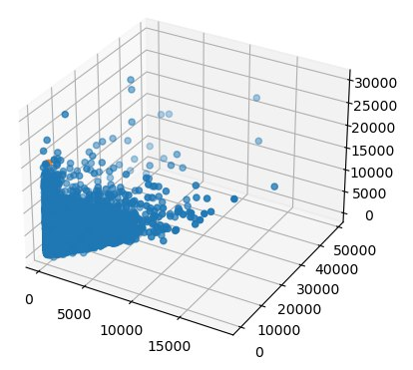
Рисунок 39 - Кластеризация набора данных №6, разделенного на 100 кластеров, алгоритмом K-means.

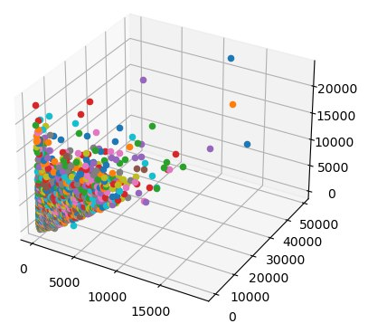
Рисунок 40 - Кластеризация набора данных №6, разделенного на 500 кластеров без основного, алгоритмом K-means.
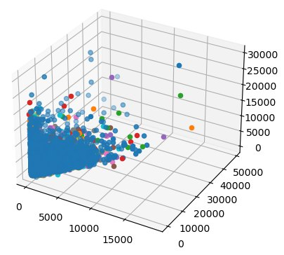
Рисунок 41 - Кластеризация набора данных №6, разделенного на 500 кластеров, алгоритмом K-means.

Кластеризация набора данных №10.
Набор данных №10 - Chess Games (6256184 × 4), из которого выбраны 2 параметра: "WhiteElo", "BlackElo". Представлен в таблице 14.
Таблица 14. Набор данных №10 - Chess Games (2 признака), где столбец 0 - "WhiteElo", 1 - "BlackElo".
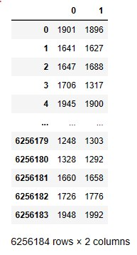
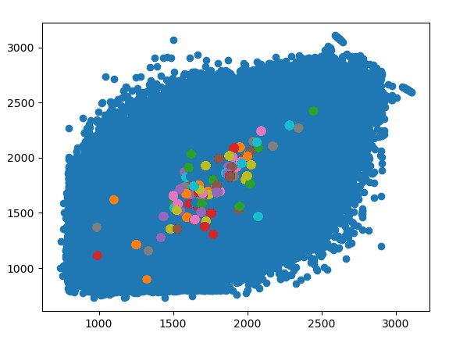
Рисунок 42 - Кластеризация набора данных №10, разделенного на 100 кластеров, алгоритмом K-means.
Кластеризация набора данных №9.
Набор данных №9 - Spotify Songs(39087 строк/объектов, 6 столбцов/параметров). Представлен в таблице 11.
Таблица 15. Результаты кластеризации точек из набора данных №9, разделенного на 1000 кластеров, алгоритмом K-means.
Число кластеров | Время кластеризации (секунд)
1000 | 1716.01

Кластеризация набора данных №11.
Набор данных №11 - Forest Cover Type (581012 × 55), из которого выбраны первые 20 признаков/столбцов.
Таблица 16. Результаты кластеризации точек из набора данных №11 Forest Cover Type(11500 × 10), разделенного на 100 кластеров, алгоритмом K-means.
Число кластеров | Время кластеризации (секунд)
100 | 4977.76
Таким образом, алгоритм K-means сильнее зависит от количества объектов, чем от изначально задаваемого количества кластеров.

Вывод к заданию 5
CLIQUE:
1. Имплементация алгоритма кластеризации CLIQUE хорошо работает на данных размерности 2 и 3. Также алгоритм хорошо справляется в этих размерностях с большими данными. При этом результат кластеризации довольно сильно зависит от входных параметров ξ и τ.
2. При увеличении размерности пространства время кластеризации сильно возрастает. На многомерных данных алгоритм теряет эффективность.
3. Реализация не работает на данных высокой размерности. В большинстве случаев программа выдает “нулевой” ответ (0 0). Для данных размерности больше 10, реализация алгоритма срабатывает только при маленьком количестве объектов.
4. В свою очередь можно отметить, что при неудачном выборе параметров ξ и τ, можно потерять большое количество точек в процессе кластеризации.

Вывод к заданию 6
DENCLUE:
1. Имплементация алгоритма кластеризации DENCLUE показывает плохие результаты на данных размерности 2 и 3. Алгоритм плохо работает в этих размерностях, особенно с большими данными.
2. При увеличении размерности пространства или количества объектов время кластеризации сильно возрастает. На многомерных и больших данных модель полностью теряет работоспособность.
3. В ходе исследования существующих имплементаций метода DENCLUE было обнаружено, что в основе алгоритма лежит рекурсия (получение информации о соседних гиперкубах происходит на рекурсивной основе), из-за чего не представляется возможным испытать алгоритм на больших объемах данных.

K-means:
1. Оптимизация имплементации алгоритма кластеризации K-means хорошо работает на данных размерности 2 и 3. Алгоритм справляется в этих размерностях с большими данными. При этом результат кластеризации зависит от входного параметра количества кластеров.
2. В многомерном пространстве время кластеризации алгоритма возрастает, но при увеличении количества объектов алгоритм не сильно теряет свою эффективность и точность.
3. Алгоритм работает на данных высокой размерности, но довольно долго.
4. Время работы алгоритма слабо зависит от количества элементов, но при этом сильно значимы размерность и количество выбранных кластеров.
Вывод.
В ходе исследовательской работы было выяснено, что существующие имплементации некоторых алгоритмов крупномасштабной многомерной кластеризации, таких как CLIQUE и DENCLUE, в практическом их применении не всегда эффективно работают на больших объемах данных, для которых изначально были предназначены, и за долгое время, уступая при этом классическим и наиболее популярным алгоритмам, например рассмотренному нами K-means. Исследуемые алгоритмы многомерной кластеризации на данных большой размерности оказались хуже, чем широко используемый метод K-means.

Список литературы.
- Charu C. Aggarwal, Chandan K. Reddy,
Data Clustering: Algorithms and Applications, 2013, 652.
- Clustering,
Rui Xu Donald C. Wunsch II, 2009, 358.
- Guojun Gan,
Data Clustering in C++: An Object Oriented Approach, 2011, 520.
- An efficient approach to clustering in large multimedia databases with noise, Alexander Hinneburg and Daniel A. Keim, 2008, 8.
- Thomas J. Watson IBM Research Center, Rakesh Agrawal, Dimitrios Gunopulos, Johannes Gehrke, Prabhakar Raghavan,
Automatic Subspace Clustering of High Dimensional Data for Data Mining Applications, 1998, 26.

Приложения.
Приложение к заданию 5
#include <memory>
#include <string>
#include <sstream>
#include <vector>
#include <list>
#include <cmath>
#include <unordered_map>
#include <fstream>
using std::ifstream;
namespace pyclustering {
constexpr long long RANDOM_STATE_CURRENT_TIME = -1;
using pattern = std::vector<double>;
using pattern_ptr = std::shared_ptr<pattern>;
using point = std::vector<double>;
using point_ptr = std::shared_ptr<point>;
using dataset = std::vector<point>;
using dataset_ptr = std::shared_ptr<dataset>;
template<typename Type,
typename std::enable_if<
std::is_scalar<Type>::value
>::type* = nullptr
>
std::string to_string(const Type & p_value) {
return std::to_string(p_value);
}
template<typename TypeContainer,
typename std::enable_if<
std::is_same<TypeContainer,
std::vector<typename TypeContainer::value_type, typename TypeContainer::allocator_type>
>::value
>::type* = nullptr
>
std::string to_string(const TypeContainer & p_container) {
std::stringstream stream;
stream << "[";
for (std::size_t p_index = 0; p_index < p_container.size(); p_index++) {
stream << pyclustering::to_string(p_container[p_index]);

if (p_index != (p_container.size() - 1)) {
stream << " ";
}
}
stream << "]";
return stream.str();
}
}

namespace pyclustering {
namespace clst {
using clique_block_location = std::vector<std::size_t>;
// Геометрическое описание блоков в пространстве
class clique_spatial_block {
private:
point m_max_corner;
point m_min_corner;
public:
clique_spatial_block() = default;
/*
конструктор пространственного блока
p_max_corner - максимальные угловые координаты блока
p_min_corner - минимальные угловые координаты блока
*/
clique_spatial_block(const point & p_max_corner, const point & p_min_corner);

public:
bool contains(const point & p_point) const;
// возвращает максимальные угловые координаты блока
const point & get_max_corner() const;
// получает новые максимальные координаты блока
void move_max_corner(point && p_corner);
// возвращает минимальные угловые координаты блока
const point & get_min_corner() const;
// получает новые угловые координаты блока
void move_min_corner(point && p_corner);
};
/*
* Определяет блок ячеек, содержащий информацию о его логическом местоположении в сетке клик
* и о его расположении в пространстве данных,
* а также заданные точки, которые охватываются этим блоком.
*/
class clique_block {
public:
// Контенер хранящий точки принадлежащие блоку
using content = std::list<std::size_t>;
private:
clique_block_location m_logical_location;
clique_spatial_block m_spatial_location;
content m_points;
bool m_visited = false;

public:
/*
* конструкторы
* p_location - логическое расположение блока в сетке кликов.
* p_block - расположение в пространстве данных.
*/
clique_block(const clique_block_location & p_location, const clique_spatial_block & p_block);
clique_block(clique_block_location && p_location, clique_spatial_block && p_block);
public:
// Возвращает логическое местоположение блока в сетке кликов.
const clique_block_location & get_logical_location() const;
//Возвращает местоположение блока в пространстве данных.
const clique_spatial_block & get_spatial_block() const;
// Возвращает точки, которые принадлежат блоку.
const clique_block::content & get_points() const;
// Возвращает `true`, если блок уже был обработан алгоритмом CLIQUE.
bool is_visited() const;
// Помещает блок как обработанный алгоритмом CLIQUE.
void touch();
// Находит точки принадлежащие этому блоку
// Сложность алгоритма этого метода равна O(n).
// p_data - набор координат точек
// p_availability - содержит логическое значения принадлежит ли точка другому кластеру
// так же помечает все точки принадлежащие этому кластеру
void capture_points(const dataset & p_data, std::vector<bool> & p_availability);
// Формирует логическое местополежение соседей этого кластера
// p_edge - количество интервалов в каждом измерении, которое используется для процесса кластеризации.
// p_neighbors - логическое расположение каждого соседа для блока.
void get_location_neighbors(const std::size_t p_edge, std::vector<clique_block_location> & p_neighbors) const;
};
}
}
namespace pyclustering {
namespace clst {
using noise = std::vector<size_t>;
using noise_ptr = std::shared_ptr<noise>;
using index_sequence = std::vector<std::size_t>;
using cluster = std::vector<std::size_t>;
using cluster_sequence = std::vector<cluster>;
using cluster_sequence_ptr = std::shared_ptr<cluster_sequence>;
// Класс представляющий собой результат кластерного анализа.
class cluster_data {
protected:
cluster_sequence m_clusters = { };
public:
// конструкторы
// p_other - ругие кластеризованные данные
cluster_data() = default;
cluster_data(const cluster_data & p_other) = default;
cluster_data(cluster_data && p_other) = default;
virtual ~cluster_data() = default;
public:
// Возвращает ссылку на кластеры.
cluster_sequence & clusters();
const cluster_sequence & clusters() const;
std::size_t size() const;
public:
// Предоставляет доступ к указанному кластеру.
// p_index - индекс кластера
cluster & operator[](const size_t p_index);
const cluster & operator[](const size_t p_index) const;
// Установливает кластеризацию данных, скопированых их из другого объекта.
cluster_data & operator=(const cluster_data & p_other);
cluster_data & operator=(cluster_data && p_other);
// Сравнивает данные кластеризации
// возвращает значение true, если оба объекта имеют одинаковое количество кластеров с одинаковыми элементами.
bool operator==(const cluster_data & p_other) const;
bool operator!=(const cluster_data & p_other) const;
};
}
}

namespace pyclustering {
namespace clst {
using clique_block_sequence = std::vector<clique_block>;
// Класс, в котором хранятся результаты кластеризации по кликам.
class clique_data : public cluster_data {
private:
clique_block_sequence m_blocks;
clst::noise m_noise;
public:
// Возвращает постоянную ссылку на блоки кликов, которые формируются в процессе кластеризации.
const clique_block_sequence & blocks() const { return m_blocks; }
// Возвращает ссылку на блоки кликов, которые формируются в процессе кластеризации.
clique_block_sequence & blocks() { return m_blocks; }
// Возвращает постоянную ссылку на выбросы, которые выделяются в процессе кластеризации.
const clst::noise & noise() const { return m_noise; }
clst::noise & noise() { return m_noise; }
};
}
}
using namespace pyclustering;
using namespace pyclustering::clst;
namespace pyclustering {
namespace clst {
// Итератор координат, используется для генерации логического описания местоположения для каждого блока КЛИКОВ.
class coordinate_iterator {
private:
std::size_t m_dimension = 0;
std::size_t m_edge = 0;
clique_block_location m_coordinate;
public:
/*
* Конструктор
* p_dimension - размерность пространства входных данных
* p_edge -количество интервалов в каждом измерении.
*/
coordinate_iterator(const std::size_t p_dimension, const std::size_t p_edge);
public:
// Возвращает постоянную ссылку на текущую координату блока.
const clique_block_location & get_coordinate() const noexcept;
// Возвращает ссылку на текущую координату блока.
clique_block_location & get_coordinate() noexcept;
public:
// Формирует логическое местоположение для следующего блока.
coordinate_iterator & operator++();
};
// Класс реализующий алгоритм кластеризации.
/*
* CLIQUE автоматически находит подпространства с кластерами высокой плотности. Это приводит к идентичным результатам
* независимо от порядка, в котором представлены входные записи, и это не предполагает какого-либо канонического
* распределение входных данных
*/
class clique {
private:
struct data_info {
point m_min_corner;
point m_max_corner;
std::vector<double> m_sizes;
};
private:
using block_map = std::unordered_map<std::string, clique_block *>;
private:
std::size_t m_intervals = 0;
std::size_t m_density_threshold = 0;
const dataset * m_data_ptr = nullptr;
clique_data * m_result_ptr = nullptr;
block_map m_cells_map;
public:
// Создает алгоритм кластеризации
/*
* p_intervals - количество интервалов в каждом измерении
* p_threshold - минимальное количество точек, которое должно содержаться в блоке CLIQUE,
* чтобы рассматривать его точки как не являющиеся выбросами
*/
clique(const std::size_t p_intervals, const std::size_t p_threshold);
public:
// Выполняет кластерный анализ входных данных.
/*
* p_data - входные данные
* p_result - результат кластеризации
*/
void process(const dataset & p_data, clique_data & p_result);
private:
void create_grid();
void expand_cluster(clique_block & p_block);
void get_neighbors(const clique_block & p_block, std::list<clique_block *> & p_neighbors) const;
void get_spatial_location(const clique_block_location & p_location, const clique::data_info & p_info, clique_spatial_block & p_block) const;
void get_data_info(clique::data_info & p_info) const;
static std::string location_to_key(const clique_block_location & p_location);
};
}
}
namespace pyclustering {
namespace clst {
coordinate_iterator::coordinate_iterator(const std::size_t p_dimension, const std::size_t p_edge) :
m_dimension(p_dimension),
m_edge(p_edge),
m_coordinate(p_dimension, std::size_t(0))
{ }
const clique_block_location & coordinate_iterator::get_coordinate() const noexcept {
return m_coordinate;
}
clique_block_location & coordinate_iterator::get_coordinate() noexcept {
return m_coordinate;
}
coordinate_iterator & coordinate_iterator::operator++() {
for (std::size_t index_dimension = 0; index_dimension < m_dimension; ++index_dimension) {
if (m_coordinate[index_dimension] + 1 < m_edge) {
++m_coordinate[index_dimension];
return *this;
}
else {
m_coordinate[index_dimension] = 0;
}
}
m_coordinate = clique_block_location(m_dimension, 0);
return *this;
}
clique::clique(const std::size_t p_intervals, const std::size_t p_threshold) :
m_intervals(p_intervals),
m_density_threshold(p_threshold)
{ }

void clique::process(const dataset & p_data, clique_data & p_result) {
m_data_ptr = &p_data;
m_result_ptr = &p_result;
// создание сетки кластеризации
create_grid();
for (auto & block : m_result_ptr->blocks()) {
if (!block.is_visited()) {
expand_cluster(block);
}
}
m_cells_map.clear();
}
void clique::expand_cluster(clique_block & p_block) {
p_block.touch();
const auto & points = p_block.get_points();
if (points.size() <= m_density_threshold) {
if (!points.empty()) {
m_result_ptr->noise().insert(m_result_ptr->noise().end(), points.begin(), points.end());
}
return;
}
m_result_ptr->clusters().push_back({ });
cluster & cur_cluster = m_result_ptr->clusters().back();
cur_cluster.insert(cur_cluster.end(), p_block.get_points().begin(), p_block.get_points().end());
std::list<clique_block *> neighbors;
get_neighbors(p_block, neighbors);
for (clique_block * neighbor : neighbors) {
const auto & points = neighbor->get_points();
if (points.size() > m_density_threshold) {
cur_cluster.insert(cur_cluster.end(), points.begin(), points.end());
get_neighbors(*neighbor, neighbors);
}
else if (!points.empty()) {
m_result_ptr->noise().insert(m_result_ptr->noise().end(), points.begin(), points.end());
}
}
}
void clique::get_neighbors(const clique_block & p_block, std::list<clique_block *> & p_neighbors) const {
std::vector<clique_block_location> location_neighbors;
p_block.get_location_neighbors(m_intervals, location_neighbors);
for (const auto & location : location_neighbors) {
const std::string key = location_to_key(location);
clique_block * candidate = m_cells_map.at(key);
if (!candidate->is_visited()) {
candidate->touch();
p_neighbors.push_back(candidate);
}
}
}
void clique::create_grid() {
clique::data_info info;
get_data_info(info);
const std::size_t dimension = m_data_ptr->at(0).size();
const auto amount_blocks = static_cast<std::size_t>(std::pow(m_intervals, dimension));
auto & blocks = m_result_ptr->blocks();
blocks.reserve(amount_blocks);
auto iterator = coordinate_iterator(dimension, m_intervals);
std::vector<bool> point_availability(m_data_ptr->size(), true);
for (std::size_t i = 0; i < amount_blocks; ++i) {
clique_block_location logical_location = iterator.get_coordinate();
++iterator;
clique_spatial_block spatial_block;
get_spatial_location(logical_location, info, spatial_block);
clique_block cell(logical_location, std::move(spatial_block));
cell.capture_points(*m_data_ptr, point_availability);
blocks.push_back(std::move(cell));
m_cells_map.insert({ location_to_key(blocks.back().get_logical_location()), &(blocks.back()) });
}
}

std::string clique::location_to_key(const clique_block_location & p_location) {
std::string result;
for (const auto coordinate : p_location) {
result += std::to_string(coordinate) + '.';
}
return result;
}
void clique::get_spatial_location(const clique_block_location & p_location, const clique::data_info & p_info, clique_spatial_block & p_block) const {
point min_corner = p_info.m_min_corner;
point max_corner = p_info.m_max_corner;
const std::size_t dimension = m_data_ptr->at(0).size();
std::vector<double> cell_sizes(dimension, 0.0);
for (std::size_t i = 0; i < cell_sizes.size(); ++i) {
cell_sizes[i] = p_info.m_sizes[i] / m_intervals;
}
for (std::size_t index_dimension = 0; index_dimension < dimension; ++index_dimension) {
min_corner[index_dimension] += cell_sizes[index_dimension] * p_location[index_dimension];
if (p_location[index_dimension] == m_intervals - 1) {
max_corner[index_dimension] = p_info.m_max_corner[index_dimension];
}
else {
max_corner[index_dimension] = min_corner[index_dimension] + cell_sizes[index_dimension];
}
}
p_block.move_max_corner(std::move(max_corner));
p_block.move_min_corner(std::move(min_corner));
}
void clique::get_data_info(clique::data_info & p_info) const {
p_info.m_min_corner = m_data_ptr->at(0);
p_info.m_max_corner = p_info.m_min_corner;
const std::size_t dimension = p_info.m_min_corner.size();
const dataset & data = *m_data_ptr;
for (const auto & data_point : data) {
for (std::size_t index_dimension = 0; index_dimension < dimension; ++index_dimension) {
const double coordinate = data_point[index_dimension];
if (coordinate > p_info.m_max_corner[index_dimension]) {
p_info.m_max_corner[index_dimension] = coordinate;
}
if (coordinate < p_info.m_min_corner[index_dimension]) {
p_info.m_min_corner[index_dimension] = coordinate;
}
}
}
for (std::size_t index_dimension = 0; index_dimension < dimension; ++index_dimension) {
p_info.m_sizes.push_back(p_info.m_max_corner[index_dimension] - p_info.m_min_corner[index_dimension]);
}
}

}
}
namespace pyclustering {
namespace clst {
clique_spatial_block::clique_spatial_block(const point & p_max_corner, const point & p_min_corner) :
m_max_corner(p_max_corner),
m_min_corner(p_min_corner)
{ }
bool clique_spatial_block::contains(const point & p_point) const {
for (std::size_t i = 0; i < p_point.size(); ++i) {
if ((p_point[i] < m_min_corner[i]) || (p_point[i] > m_max_corner[i])) {
return false;
}
}
return true;
}
const point & clique_spatial_block::get_max_corner() const {
return m_max_corner;
}
void clique_spatial_block::move_max_corner(point && p_corner) {
m_max_corner = std::move(p_corner);
}
const point & clique_spatial_block::get_min_corner() const {
return m_min_corner;
}
void clique_spatial_block::move_min_corner(point && p_corner) {
m_min_corner = std::move(p_corner);
}
clique_block::clique_block(const clique_block_location & p_location, const clique_spatial_block & p_block) :
m_logical_location(p_location),
m_spatial_location(p_block),
m_points(),
m_visited(false)
{ }
clique_block::clique_block(clique_block_location && p_location, clique_spatial_block && p_block) :
m_logical_location(std::move(p_location)),
m_spatial_location(std::move(p_block)),
m_points(),
m_visited(false)
{ }
const clique_block_location & clique_block::get_logical_location() const {
return m_logical_location;
}
const clique_spatial_block & clique_block::get_spatial_block() const {
return m_spatial_location;
}
const clique_block::content & clique_block::get_points() const {
return m_points;
}
bool clique_block::is_visited() const {
return m_visited;
}
void clique_block::touch() {
m_visited = true;
}
void clique_block::capture_points(const dataset & p_data, std::vector<bool> & p_availability) {
for (std::size_t index_point = 0; index_point < p_data.size(); ++index_point) {
if (p_availability[index_point] && m_spatial_location.contains(p_data[index_point])) {
m_points.push_back(index_point);
p_availability[index_point] = false;
}
}
}
void clique_block::get_location_neighbors(const std::size_t p_edge, std::vector<clique_block_location> & p_neighbors) const {
for (std::size_t index_dimension = 0; index_dimension < m_logical_location.size(); ++index_dimension) {
if (m_logical_location[index_dimension] + 1 < p_edge) {
clique_block_location position = m_logical_location;
++position[index_dimension];
p_neighbors.push_back(position);
}
if (m_logical_location[index_dimension] != 0) {
clique_block_location position = m_logical_location;
--position[index_dimension];
p_neighbors.push_back(position);
}
}
}
}
}

namespace pyclustering {
namespace clst {
cluster_sequence & cluster_data::clusters() { return m_clusters; }
const cluster_sequence & cluster_data::clusters() const { return m_clusters; }
size_t cluster_data::size() const { return m_clusters.size(); }
cluster & cluster_data::operator[](const size_t p_index) { return m_clusters[p_index]; }
const cluster & cluster_data::operator[](const size_t p_index) const { return m_clusters[p_index]; }
cluster_data & cluster_data::operator=(const cluster_data & p_other) {
if (this != &p_other) {
m_clusters = p_other.m_clusters;
}
return *this;
}
cluster_data & cluster_data::operator=(cluster_data && p_other) {
if (this != &p_other) {
m_clusters = std::move(p_other.m_clusters);
}

return *this;
}
bool cluster_data::operator==(const cluster_data & p_other) const {
return (m_clusters == p_other.m_clusters);
}
bool cluster_data::operator!=(const cluster_data & p_other) const {
return !(*this == p_other);
}
}
}

using namespace pyclustering;
using namespace pyclustering::clst;
dataset read_data(const std::string & filename) {
dataset data;
ifstream file(filename);
std::string line;
std::getline(file, line);
while (std::getline(file, line)) {
std::stringstream stream(line);
point coordinates;
double value = 0.0;
while (stream >> value) {
coordinates.push_back(value);
}
data.push_back(coordinates);
}
file.close();
return data;
}

int main() {
// Считывание двумерных входных данных 'Target'.
dataset data = read_data("C:\\Users\\honor\\Desktop\\Target.csv");
std :: ifstream file("Const.txt");
int xsi, tau;
file >> xsi >> tau;
file.close();
const std::size_t intervals = xsi;
const std::size_t threshold = tau;
clique clique_instance = clique(intervals, threshold);
// Запуск процесса кластеризации
clique_data result;
clique_instance.process(data, result);
// Разделение точек на кластеры
cluster_sequence & clusters = result.clusters();
// Точки не вошедшие в кластеры
noise & outliers = result.noise();
std :: ofstream out;
out.open("C:\\Users\\honor\\Desktop\\output.csv");

out /*<< "Amount of clusters: "*/ << clusters.size() << std::endl;
out << /*"Amount of outliers: " <<*/ outliers.size() << std::endl;
for (int i = 0; i < clusters.size(); ++i) {
for (int j = 0; j < clusters[i].size(); ++j) {
out << clusters[i][j] << " ";
}
out << std :: endl;
}
return 0;
}

Приложение к заданию 6
#include <iostream>
#include <vector>
#include <cmath>
#include <ctime>
#include <random>
#include <fstream>

using namespace std;

#define MAX_FILENAME 64

// Структура, содержащая информацию о конфигурации

typedef struct arguments_struct {

int k;
int dimension;

char input_filename[MAX_FILENAME]; // Имя выходного файла
char output_filename[MAX_FILENAME]; // Имя входного файла
} arguments_t;
// Вычисление евклидова расстояния между двумя точками

long double distance(vector<long double>& a, vector<long double>& b) {
long double dist = 0.0;
for (int i = 0; i < a.size(); i++) {
dist += pow(a[i] - b[i], 2);
}
return sqrt(dist);
}

// Выполнение алгоритма кластеризации K-средних

void kMeansClustering(vector<vector<long double>>& data, int k, vector<vector<long double>>& centroids, vector<int>& clusters) {
int n = data.size();
int dim = data[0].size();

// Инициализация центроидов случайным образом

mt19937 gen(time(0));
uniform_int_distribution<> dist(0, n-1);
for (int i = 0; i < k; i++) {
int idx = dist(gen);
centroids[i] = data[idx];
}

// Назначение каждой точки ближайшему Pi-кластеру

for (int i = 0; i < n; i++) {
long double minDist = 5;
int minIdx = 0;
for (int j = 0; j < k; j++) {
long double dist = distance(data[i], centroids[j]);
if (dist < minDist) {
minDist = dist;
minIdx = j;
}
}
clusters[i] = minIdx;
}

// Повторение до сходимости

bool changed = true;
int iter = 0;
while (changed && iter < 100) {
// Вычисление новых центроид
vector<int> counts(k, 0);
vector<vector<long double>> newCentroids(k, vector<long double>(dim, 0.0));
for (int i = 0; i < n; i++) {
int cluster = clusters[i];
counts[cluster]++;
for (int j = 0; j < dim; j++) {
newCentroids[cluster][j] += data[i][j];
}
}
for (int i = 0; i < k; i++) {
if (counts[i] > 0) {
for (int j = 0; j < dim; j++) {
newCentroids[i][j] /= counts[i];
}
}
}

// Назначение каждой точки ближайшему Pi-кластеру

changed = false;
for (int i = 0; i < n; i++) {
long double minDist = 5;
int minIdx = 0;
for (int j = 0; j < k; j++) {
long double dist = distance(data[i], newCentroids[j]);
if (dist < minDist) {
minDist = dist;
minIdx = j;
}
}
if (minIdx != clusters[i]) {
changed = true;
clusters[i] = minIdx;
}
}
centroids = newCentroids;
iter++;
}
}

int main() {

arguments_t args;

// Чтение конфига
std::ifstream conf("Kmeans_config.txt");
conf >> args.dimension >> args.k >> args.input_filename >> args.output_filename;
conf.close();

// Открытие входного файла
std::ifstream inputFile(args.input_filename);

// Создание вектора, который содержит необработанные данные

std::vector<std::vector<long double>> data;

// Количество итераций, выполненных на входе

int s = 0;

// Чтение содержимого файла
while (!inputFile.eof()){

// Чтение значений с добавлением их в вектор "необработанные данные"

std::vector<long double> point;
for (int i = 0; i < args.dimension; ++i){

long double coordinate;
inputFile >> coordinate;
point.push_back(coordinate);
}

// Программа будет игнорировать пустую строку в конце

data.push_back(point);
++s;
}
data.pop_back();
// Close the input file
inputFile.close();

// for (int i = 0; i < size(data); i++){
// for (int j = 0; j < size(data[0]); j++){
// cout << data[i][j] << " ";
// }
// }

cout << "Data read, starting clustering" << endl;

// Центроиды
vector<vector<long double>> centroids(args.k, vector<long double>(2));

// Кластер
vector<int> clusters(data.size());

// Измерение времени обработки
clock_t start = clock();

// Выполнение алгоритма кластеризации K-средних
kMeansClustering(data, args.k, centroids, clusters);

cout << "Clusters found" << endl;

ofstream out(args.output_filename);
for (int i = 0; i < size(data); i++){
out << clusters[i];
for (int j = 0; j < args.dimension; j++) {
// cout << clusters[i] << " " << data[i][j] << " " << data[i][j+1] << endl;
out << clusters[i] << " " << data[i][j];
}
}
out.close();

// Расчет времени обработки
clock_t end = clock();
double elapsed_secs = double(end - start) / CLOCKS_PER_SEC;

cout << "Processing time: " << elapsed_secs << " seconds, have a nice day" << endl;

return 0;
}

